МИНОБРНАУКИ РОССИИ
Санкт-Петербургский государственный
электротехнический университет
«ЛЭТИ» им. В.И. Ульянова (Ленина)
Кафедра ИС

Курсовая РАБОТА
по дисциплине «Управление данными»
Тема: Разработка базы данных для автоматизации деятельности выставки собак

Студент гр. 6373 |  | Васильев М.С.
Преподаватель |  | Татарникова Т.М.

Санкт-Петербург
2018
ЗАДАНИЕ
на курсовую работу (курсовой проект)

Студент Васильев М.С.
Группа 6373
Тема работы: Разработка базы данных для автоматизации деятельности выставки собак

Содержание пояснительной записки: Задание на курсовую работу, «Содержание», «Введение», «Анализ предметной области», «Создание ER-модели», «Нормализация бд», «Описание БД в СУБД», «Разграничение прав», «Заключение», «Список использованных источников».
Предполагаемый объем пояснительной записки:
Не менее 15 страниц
Дата выдачи задания: 15.09.2018
Дата сдачи работы: 19.11.2018
Дата защиты работы:
Студент |  | Васильев М.С.
Преподаватель |  | Татарникова Т.М

Аннотация

В данной курсовой работе производится проектирование реляционной базы данных для сайта, обеспечивающего поддержку выставки собак. На практике рассматривается анализ предметной области базы данных и логическое проектирование. По результатам курсовой работы получена логическая схема реляционной БД в третьей нормальной форме и получен рабочий прототип сайта, для обеспечения поддержки собачьих выставок.

Summary

This course project presents process of designing relational database, for supporting dog expositions. We examined on a specific example database subject analysis and logical design. As a result, we got a logical scheme of relational database reduced to a third normal form and working prototype for site to support dog expositions.
содержание

 | Введение | 5
1. | Анализ предметной области | 6
1.1. | Выбор подхода | 6
1.2. | Выбор оперируемых объектов | 6
1.3. | Выбор групп пользователей системы | 6
2. | Создание ER-модели | 7
3. | Нормализация базы данных | 9
3.1. | Первая нормальная форма | 9
3.2. | Вторая нормальная форма | 9
3.3. | Третья нормальная форма | 9
4. | Описание БД в СУБД | 10
4.1. | Таблицы | 10
4.2. | Запросы с листингами SQL | 11
4.3. | Реализация интерфейса к БД | 13
5. | Разграничение прав | 15
5.1. | Доступы каждой группы | 15
5.2. | Детали реализации | 15
 | Заключение | 16
 | Список использованных источников | 17

введение

В теории БД методология проектирования рассматривается как совокупность человеко-машинных инструментов и средств, применяемых для последовательной разработки проекта структуры баз данных. Cовокупность процедур проектирования централизованной БД, которые можно объединить в четыре этапа.
На этапе формулирования и анализа требований устанавливаются цели организации, определяются требования к БД. Эти требования документируются в форме доступной конечному пользователю и проектировщику БД. Обычно при этом используется методика интервьюирования персонала различных уровней управления.
Этап концептуального проектирования заключается в описании и синтезе информационных требований пользователей в первоначальный проект БД. Результатом этого этапа является высокоуровневое представление информационных требований пользователей на основе различных подходов.
В процессе логического проектирования высокоуровневое представление данных преобразуется в структуре используемой СУБД. Полученная логическая структура БД может быть оценена количественно с помощью различных характеристик (число обращений к логическим записям, объем данных в каждом приложении, общий объем данных и т.д.). На основе этих оценок логическая структура может быть усовершенствована с целью достижения большей эффективности.
На этапе физического проектирования решаются вопросы, связанные с производительностью системы, определяются структуры хранения данных и методы доступа.
В данной работе мы рассмотрим первые три этапа на примере проектирования некоторой абстрактной реляционной базы данных.
1. Анализ предметной области

1.1. Выбор подхода
В настоящее время при проектировании БД используют два подхода. Первый из них основан на стабильности данных, что обеспечивает наибольшую гибкость и адаптируемость к используемым приложениям. Применение такого подхода целесообразно в тех случаях, когда не предъявляются жесткие требования к эффективности функционирования (объем памяти и время поиска), существует большое количество разнообразных задач с изменяемыми и непредсказуемыми запросами.
Другой подход базируется на стабильности процедур запросов к БД и является предпочтительным при жестких требованиях к эффективности функционирования, особенно это касается быстродействия.

Мною был выбран системный подход, так как жестких требований к эффективности функционирования не было представлено.

1.2. Выбор оперируемых объектов
В качестве оперируемых объектов были выбраны следующие неотъемлемые составляющие собачьих выставок: собаки, участники, эксперты, ринги и призы.

1.3. Выбор групп пользователей системы

В качестве групп пользователей были выбраны администраторы и обычные пользователи, так как конечной целью данной системы является заполнение её данными администратором, и получением данных из неё пользователем.
2. Создание ER-модели
В соответствии с предметной областью была составлена следующая ER-диаграмма.
Рисунок 1. ER-модель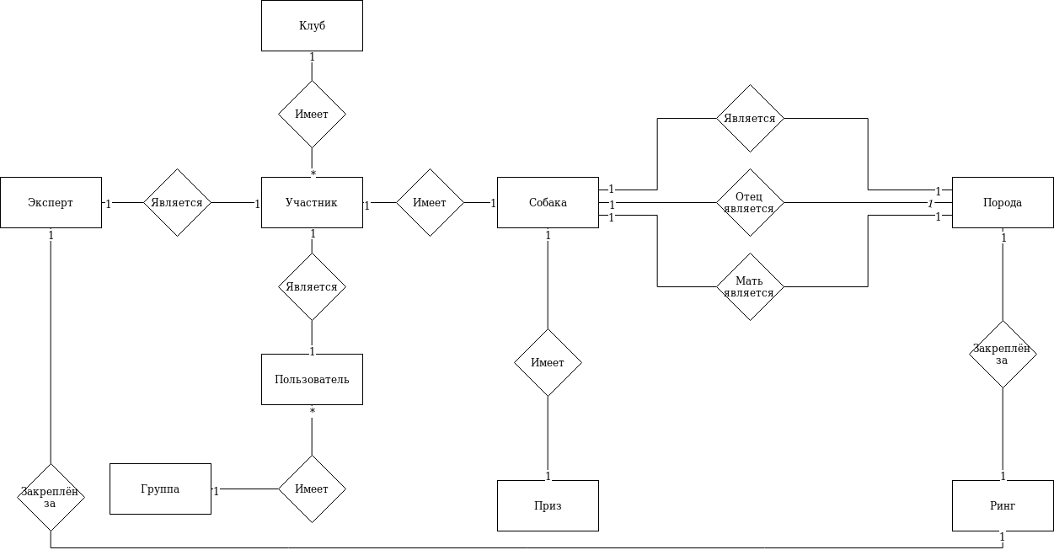

А также, диаграмма с уточненными атрибутами и названиями ключей.

Рисунок 2. Уточнённая ER-модель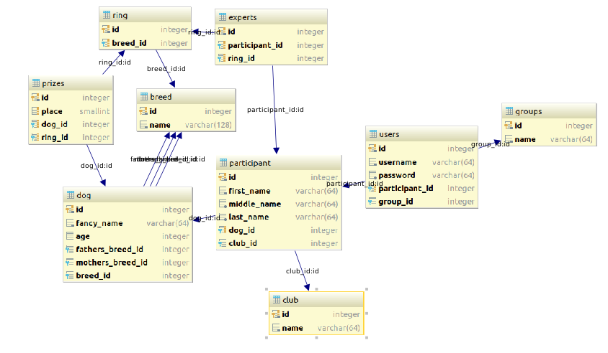
3. нормализация базы данных

3.1. Первая нормальная форма
Отношение находится в первой нормальной форме, когда значения его аттрибутов являются простыми, т. е. Не являются множеством или повторяющейся группой.

Все отношения в нашей БД изначально находятся в первой нормальной форме.

3.2. Вторая нормальная форма
Отношение находится во второй нормальной форме, если оно находится в первой нормальной форме, если все её атрибуты, не входящие в состав первичного ключа, функционально от него зависят.

Все отношения нашей БД уже удовлетворяют данному требованию, следовательно она уже находится во второй нормальной форме.

3.3. Третья нормальная форма

Отношения находятся в третьей нормальной форме, если они находятся во второй нормальной форме и при этом любой атрибут, не входящий в состав первичного ключа, функционально зависит только от него.

Все отношения нашей БД уже удовлетворяют данному требованию,
следовательно она уже находится в третьей нормальной форме.
4. Описание бд в субд

4.1. Таблицы
Id | Name
Таблица 1. Порода

Id | Name
Таблица 2. Клуб

Id | fancy_name | age | fathers_breed_id | mothers_breed_id | breed_id
Таблица 3. Собака

id | participant_id | ring_id
Таблица 4. Эксперт

id | name
Таблица 5. Группа

id | first_name | second_name | last_name | dog_id | club_id
Таблица 6. Участник

id | place | dog_id
Таблица 7. Приз

id | breed_id
Таблица 8. Ринг

id | username | password | participant_id | group_id
Таблица 9. Пользователь

4.2. Запросы с листингами SQL
Получение пароля пользователя по имени пользователя:
SELECT password
FROM %(users_table)s
WHERE username = %(username)s
Получение группы пользователя по имени пользователя:
SELECT %(groups_table)s.name
FROM %(groups_table)s INNER JOIN %(users_table)s on %(groups_table)s.id = % (users_table)s.group_id
WHERE %(users_table)s.username = %(username)s;
Получение экспертов по заданной породе:
SELECT %(participant_table)s.id
FROM %(ring_table)s, %(experts_table)s, %(participant_table)s
WHERE %(id)s = %(ring_table)s.breed_id
AND %(experts_table)s.ring_id = %(ring_table)s.id
AND %(participant_table)s.id = %(experts_table)s.participant_id
Полученеи списка пород по заданному клубу:
SELECT %(breed_table)s.name
FROM %(participant_table)s, %(dog_table)s, %(breed_table)s
WHERE %(participant_table)s.dog_id = %(dog_table)s.id
AND %(dog_table)s.breed_id = %(breed_table)s.id
AND %(participant_table)s.club_id = %(id)s
Получение списка призов по заданному клубу:
SELECT count(%(prize_table)s) FILTER (WHERE %(prize_table)s.place = 1) as first_place,
count(%(prize_table)s) FILTER (WHERE %(prize_table)s.place = 2) as second_place,
count(%(prize_table)s) FILTER (WHERE %(prize_table)s.place = 3) as third_place
FROM %(prize_table)s, %(participant_table)s, %(dog_table)s, %(club_table)s
WHERE %(prize_table)s.dog_id = %(dog_table)s.id
AND %(participant_table)s.dog_id = %(dog_table)s.id
AND %(participant_table)s.club_id = %(club_table)s.id
AND %(club_table)s.id = %(id)s
GROUP BY %(club_table)s.name;

Получение отчета о выступлении по заданному клубу:
SELECT %(participant_table)s.last_name, %(participant_table)s.first_name,
%(participant_table)s.middle_name, %(prizes_table)s.place, %(dog_table)s.fancy_name,
%(breed_table)s.name
FROM %(prizes_table)s, %(participant_table)s, %(dog_table)s, %(breed_table)s
WHERE %(prizes_table)s.dog_id = %(participant_table)s.dog_id
AND %(participant_table)s.club_id = %(id)s
AND %(participant_table)s.dog_id = %(dog_table)s.id
AND %(dog_table)s.breed_id = %(breed_table)s.id;

Получение собаки по заданному эксперту:
SELECT %(participant_table)s.dog_id
FROM %(experts_table)s, %(participant_table)s
WHERE %(id)s = %(experts_table)s.ring_id
AND %(experts_table)s.participant_id = %(participant_table)s.id

Получение ринга по заданному участнику:
SELECT %(ring_table)s.id
FROM %(participant_table)s, %(dog_table)s, %(ring_table)s
WHERE %(participant_table)s.dog_id = %(dog_table)s.id
AND %(dog_table)s.breed_id = %(ring_table)s.breed_id
AND %(participant_table)s.id = %(participant)s
Получение отчета о выступлении заданного участника:
SELECT %(participant_table)s.id, %(prizes_table)s.place
FROM %(prizes_table)s, %(participant_table)s
WHERE %(participant_table)s.dog_id = %(prizes_table)s.dog_id
AND %(participant_table)s.id = %(id)s;

Получение списка незанятых рингов:
SELECT %(ring_table)s.id
FROM %(ring_table)s LEFT JOIN %(experts_table)s ON %(ring_table)s.id = %(experts_table)s.ring_id
WHERE %(experts_table)s.id IS NULL;

4.3. Реализация интерфейса к БД
Интерфейс к бд, был реализован в виде одностраничного веб-приложения с серверной частью, отвечающей за работу с бд. Ниже представлены примеры пользовательского интерфейса и детали реализации.
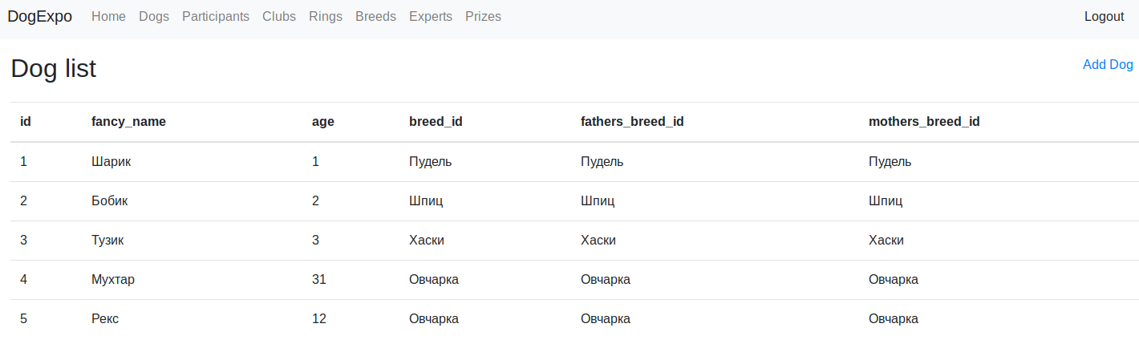Рисунок 3. Список собак
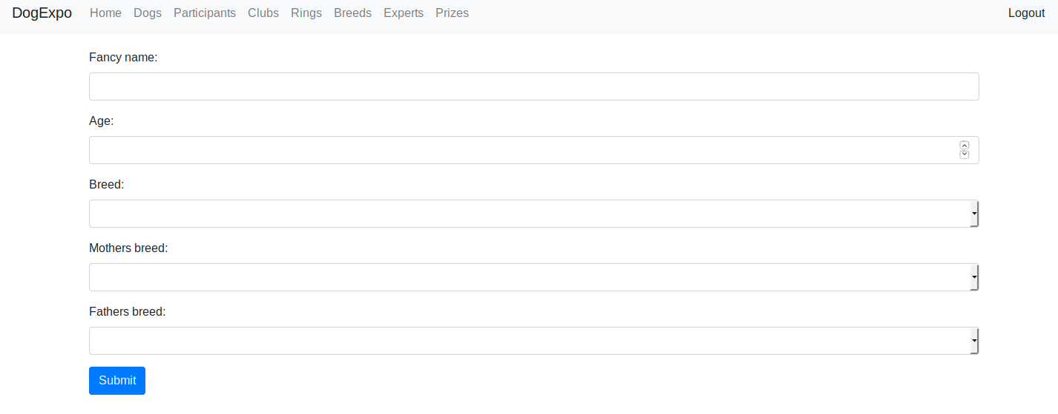Рисунок 4. Создание собаки
В ходе работы были использованы сделующие технологии для создания интерфейса:
Серверная часть - Python 3.7 + FlaskRESTful
Клиентская часть - Javascript ES6 + Vue.js.

Для локального тестирования и запуска потребуются установленные Python (версии не ниже 3.6), pip, virtualenv, NodeJS. А также, установленный и запущенный redis. Все представленные ниже инструкции верны для дистрибутива Ubuntu 18.
Для сборки серверной части требуется выполнить следующие шаги в терминале:
1. python3 -m virtualenv venv
2. source ./venv/bin/activate/
3. pip install -r requirements.txt
4. flask run app.py —host=0.0.0.0 —port=5000

Для сборки клиентской части требуется выполнить следующие шаги в терминале:
1. cd ./web/
2. npm install
3. cd ./src/
4. vue serve

После этого, клиент будет доступен из браузера по адресу http://localhost:8080/.

5. Разграничение прав

5.1. Доступы каждой группы
В данной работе, пользователи разделены на две группы:Администратор и Пользователь.
Для группы Администратор, предусмотрены операции чтения и записи.
Для группы Пользователь, предусмотрена только операция чтения.

5.2. Детали реализации
Ограничения на запись и чтения произведены на уровне HTTP-запросов, что на данный момент является лидирующим методом разграничения прав пользователей. Также, пользователи каждой группы видят только элементы интерфейса, которые для них доступны.

Для группы администраторов доступны как и POST так и GET запросы, в отличии от группы пользователей, для которых доступны только GET запросы.

Само разграничение происходит на этапе обработки запроса на сервере, путём декорирования функции-обработчика. Перед обработкой, происходит проверка группы текущего пользователя, которая хранится в сессии в кэше (key-value хранилище, на основе структуры данных хэш-таблица), доступ к которой быстрее, чем постоянное обновление группы пользователя из базы данных.

Группа пользователя добавляется в кэш, на этапе входа в систему и при выходе из системы удаляется из него.

заключение

В процессе выполнения курсовой работы была создана реляционная база данных. В качестве области применения были выбраны выставки собак. В ходе выполнения курсовой работы была построена концептуальная модель, а затем и первичный вид реляционной базы данных. Методом последовательного приведения к видам нормальной формы база данных была приведена к третьей нормальной форме, также была построена ER-диаграмма раскрывающая связи и объекты.
список использованных источников

1. | Цехановский В.В. Методические указания к курсовой работе по дисциплине "Управление данными". СПб: СПбГЭТУ "ЛЭТИ", 2004. 29 с.
2. | Дейт К. Дж. Введение в системы баз данных. М.: «Вильямс», 2006. 1328 с.

